**五矿信托-恒信共筑288号-堃翼22号集合资金信托计划**

**（五矿信托·惠州恒大百万花城花园项目）**

**监管月报**

**第3期**

**（2020年12月1日-2020年12月31日）**

**编号：003**

**编制单位：北京康正宏基房地产评估有限公司**

**编制时间：2021年1月8日**

**目 录**

一、项目基本情况介绍 2

二、项目证件办理情况 3

三、项目开发建设情况 4

四、项目成本执行情况 6

五、项目销售情况统计 6

六、项目银行账户情况 7

七、银行账户收支情况 7

八、项目周边竞品情况分析 9

九、区域市场情况分析 10

十、 项目公司资金计划执行情况 11

十一、 项目公司用印情况 11

十二、项目公司印章证照外借使用情况 18

十三、项目公司签约情况 18

十四、项目整体运行情况分析 18

十五、附件 19

**摘 要**

监管交接情况：该期间内，无交接情况。

合同签署情况：2020年12月1日至12月31日期间内共签署合同18份，涉及合同总金额7,508,749.40元。

项目证照办理情况：地块三（首期）于12月2日取得了《建筑工程施工许可证》【编号：441303202012020101】；地块一、地块二《建设用地规划许可证》、《建设工程规划许可证》及《建筑工程施工许可证》正在办理中。

工程款支付情况：2020年12月1日至12月31日期间内支付工程款9,559,909.48元，其中8,920,571.88元为商业承兑汇票支付。

销售情况：本项目暂未达到销售阶段。

账户余额情况：根据项目公司提供的银行账户余额截屏及银行对账单，截至2020年12月31日，项目公司各账户可用余额为20,004,199.17元。

存在的风险情况:

（1）根据驻场监管人员现场勘查及了解，恒大百万花城花园项目分为三个地块，地块一场地待平整、未开工建设；地块二正进行桩基础、土方及垫层作业；地块三（首期）已开发建设，部分商业楼幢已封顶。但目前项目地块二尚未取得《建筑工程施工许可证》。

（2）根据项目公司相关人员的介绍及我司驻场人员截至目前了解的情况，恒大体系内的资金往来及在资金支付回单上使用财务章，是没有项目公司内部审批流程的；是否还有其他事项有类似情况，我司驻场人员尚不清楚。

（3）根据我司驻场人员截至目前的了解，标的项目地块三（首期）《建设用地规划许可证》、《建设工程规划许可证》、《建筑工程施工许可证》已办理完成。但据项目公司相关人员介绍，因项目公司尚未缴清土地款，且尚需完善手续，证件原件暂不能发放，存放于惠阳区自然资源局。

（4）根据我司驻场人员了解的情况，项目公司存在多个法人章共同使用，现只共管一个存放于惠州办公室保险柜。由于法人章刻制不需备案，导致我司对再刻制法人章行为无法进行有效监管。

（5）根据项目公司2020年11月17日签署之地块三《国有建设用地使用权出让合同》，合同约定地块三土地出让价款为291,836,995.52元，在合同签订之日起30日内一次性付清，截至2020年12月31日，已到付款期限，但项目公司暂未付款。

**五矿信托·惠州恒大百万花城花园项目**

**监管月报**

# 一、项目基本情况介绍

1.介绍项目公司各个股东的基本情况及关联关系。

项目公司即惠州市融瑞发实业投资有限公司由恒大地产集团珠三角房地产开发有限公司与广州裕为贸易有限公司分别持股52.2124%、47.7876%。

恒大地产集团珠三角房地产开发有限公司成立于2015年12月28日，曾用名广州市瑞宇房地产开发有限公司，现法定代表人柯鹏，注册资本55,000万元，注册地址为广州市天河区黄埔大道西78号3601房自编之二(仅限办公用途)，该公司由恒大地产集团有限公司100%持股；

广州裕为贸易有限公司成立于2019年2月22日，由恒大地产集团珠三角房地产开发有限公司100%控股，现法定代表人张晓东，注册资本100,000万元，注册地址为广州市天河区天河北路侨林街47号1104房之3012房(仅限办公)。

2.标的项目现对外推广名为“恒大百万花城花园项目”，坐落于惠州市惠阳区秋长街道岭湖村地段。项目共分为三个地块，用地性质均为城镇住宅用地、其他商服用地，总用地面积141,558平方米，总规划建筑面积555,124.58平方米，其中计容建筑面积389,460.80平方米、不计容建筑面积165,663.78平方米，容积率2.75，建筑密度37.15%，绿地率35%。拟配建社区用房、社区卫生服务中心、老年人综合福利服务中心、15班幼儿园、社区室外活动场所及体育活动场所。总住宅户数3,494户，地下停车位3,911个。项目首期地块建设内容包含人才住房100套，计容建筑面积9,506平方米，建成后无偿移交政府相关职能部门。项目各项经济指标如下表所示：

**表一：项目各项经济指标**

|  |  |  |  |  |  |  |  |
| --- | --- | --- | --- | --- | --- | --- | --- |
| **序号** | **单位工程** | **用地面积**  **（平方米）** | **建筑面积**  **（平方米）** | **计容面积**  **（平方米）** | **可售面积**  **（平方米）** | **总货值**  **（万元）** | **备注** |
| 1 | 一期 | 53,899 | 182,920.30 | 130,103.00 | 118,203.64 | —— | 住宅、商业 |
| 2 | 二期 | 87,659 | 372,204.28 | 259,357.80 | 257,448.73 | —— | 住宅、商业 |
| **合计** | | **141,558** | **555,124.58** | **389,460.80** | **375,652.37** | **——** | **——** |

注：一期面积依据《建设工程规划许可证》，二期面积依据项目公司提供面积指标。

1. 存在的问题、原因及潜在风险。

本期暂无。

1. 建议措施及后期需关注事项。

本期暂无。

# 二、项目证件办理情况

**表二：项目五证办理情况**

| **序号** | **证件名称** | **政策要求** | **预计取证日期** | **实际取证日期** | **证载面积** | **备注（注明进展及逾期原因等）** |
| --- | --- | --- | --- | --- | --- | --- |
| 1 | 不动产权证书 | 登记申请书；法定代表人证明、法定代表人身份证；营业执照；授权委托书及经办人身份证原件；土地合同；交付土地协议；出让金票据及土地契税票据；权籍调查表；宗地图；与他人利害关系的说明材料。 | —— | 2017/1/21 | 141,558㎡ | 2020.10.20收入保险柜 |
| 2 | 建设用地规划许可证 | 建设用地申请及审批表；法定代表人证明、法定代表人身份证；授权委托书、经办人身份证；营业执照；授权委托书；国有建设用地土地出让合同（含补充协议、变更协议，规划设计条件）；成交确认书；建设用地规划条件；建设用地位置图；基本建设投资项目备案证或项目立项批复。 | —— | 地块一、二尚未取得；地块三：2020/11/17 | 地块三：53,899㎡ | 据介绍，由于未缴纳土地出让金，地块三用地证原件在惠阳区自然资源局处，暂不提供给项目公司，我司目前无法实现共管。 |
| 3 | 建设工程规划许可证 | 建设工程申请及审批表；法定代表人证明、法定代表人身份证；授权委托书、经办人身份证；营业执照；不动产权证书；国有建设用地土地出让合同；建设用地规划条件；建设用地规划许可证及位置图；建设工程设计方案的批复；经审核的建设工程设计方案总平面图；建设工程施工图纸（蓝图）六套及电子文件；建设投资项目备案证或项目立项批复；水土保持方案皮肤；命名办命名文件；公共用房移交协议；土地勘测定界图。 | —— | 地块一、二尚未取得；地块三：2020/11/27 | —— | 据介绍，由于未缴纳土地出让金，地块三工规证原件在惠阳区自然资源局处，暂不提供给项目公司，我司目前无法实现共管。 |
| 4 | 施工许可证 | 建筑施工许可证申请表；法定代表人证明、法定代表人身份证；授权委托书、经办人身份证；营业执照；发改委立项文件或投资项目备案表；不动产权证书；建设工程规划许可证；施工合同；施工图设计审查合格书；审核意见书；施工现场具备施工条件的说明；申请承诺书；建设资金落实承诺书；施工单位及分包单位安全生产许可证；工程预算书；施工、监理人员确认表；劳资员名单确认表。 | —— | 地块一、二尚未取得；地块三：2020/12/2 | —— | 截至2020年12月31日，项目公司暂未获取地块三施工证原件，我司会持续关注，待项目公司获取后实施共管。 |
| 5 | 商品房预售许可证 | 商品房预售核发申请表；法定代表人证明、法定代表人身份证；授权委托书、经办人身份证；施工进度和竣工交付日期说明、建设工程监理单位出具的工程形象进度报告；营业执照；房地产开发资质证书（副本）；不动产权证书；不动产测量报告；建设工程规划许可证；建设工程施工许可证；地名办批复的命名文件；商品房预售款专用账户监管协议书；商品房预售方案（含价格备案表）；商业银行出具的项目资本金账户余额不低于本项目资本金10%的存储证明；社会投资项目核准通知书；建设工程质量监督注册表；建设工程安全监督通知书；建筑安装工程施工合同（主要条款）；房屋白蚁防治合同备案证明书；工程款支付证明；施工进度方案；投资计划；资金来源；规划平面图；建设用地规划许可证；前期物业管理登记表；商品房预售资金专用账户证明。 | 地块三预计1月下旬 | 尚未取得 | ------ | 尚未办理 |

（1）存在的问题、原因及潜在风险。

目前地块二仍未取得建筑工程施工许可证，可能会受到当地建设行政主管部门的处罚。

（2）建议措施及后期需关注事项。

建议项目公司抓紧办理相关证件。

# 三、项目开发建设情况

介绍本项目开发进度计划，包括但不限于开工时间、开盘时间、结构封顶、去化率达到模拟清算时点时间等。

**表三：项目开发进度计划**

| **序号** | **单位工程/**  **开发期次** | **开工时间** | **开盘时间** | **结构封顶时间** | **去化率满足模拟清算** | **评价当前施工进度** | **备注** |
| --- | --- | --- | --- | --- | --- | --- | --- |
| 1 | 地块三 | 项目开工2020/6  主体开工2020/10 | —— | —— | —— | 1、2、7、8已施工至地上4-6层；3-6幢施工至正负零 |  |
| 2 | 地块二 | 项目开工2020/10 | —— | —— | —— | 桩基础施工、土方施工、垫层施工 |  |
| 3 | 地块一 | —— | —— | —— | —— | 尚未开始建设 |  |

（一）存在的问题、原因及潜在风险。

1、根据驻场监管人员现场勘查及了解，恒大百万花城花园项目分为三个地块，地块一场地待平整、未开工建设；地块二正进行桩基础、土方及垫层作业；地块三（首期）已开发建设，部分商业楼幢已封顶。但目前项目地块二尚未取得《建筑工程施工许可证》。

（二）建议措施及后期需关注事项。

1、建议五矿信托与我司一并督促项目公司及时办理相关行政许可文件，规避可能出现的建设行政主管部门的处罚。

# 四、项目成本执行情况

介绍项目成本情况，包括但不限于对赌金额（如有）、已发生金额、占比、形象进度等。

**表四：项目成本执行情况**

|  |  |  |  |  |  |  |  |  |
| --- | --- | --- | --- | --- | --- | --- | --- | --- |
| **序号** | **成本科目** | **对赌金额**  **（元）** | **本月发生金额**  **（元）** | **累计发生金额（元）** | **占比**  **（100%）** | **形象进度** | **评价成本支出的合理性** | **备注** |
| 1 | 收费退缴 | / | / | / | / | / | / | / |
| 2 | 建安费用 | / | 9,945,909.48 | 44,420,328.08 | / | / | / | 包括商业承兑汇票支出 |
| 3 | 管理费用 | / | 13,073.16 | 639,831.26 | / | / | / | 人才采购、水电、油费、房租等 |
| 4 | 销售费用 | / | / | 140,000.00 | / | / | / | 营销费用 |
| 5 | 财务费用 | / | 20.00 | 240.00 | / | / | / | 出款手续费 |
| 6 | 往来款 | / | / | 11,000,000.00 | / | / | / | / |
| **合计** | | **/** | **9,959,002.64** | **56,200,399.34** | **/** | **/** | **/** | **/** |

注：上述费用不包括银行自动划扣的各款项。

（1）存在的问题、原因及潜在风险。

本期暂无。

（2）建议措施及后期需关注事项。

本期暂无。

# 五、项目销售情况统计

介绍项目销售情况，包括但不限于项目累计销售情况、累计回款情况、项目整体去化率、本月销售情况、回款情况及较上月比增加或减少情况等。（本项目尚未开盘，暂无销售数据。）

**表五：项目销售情况**

|  |  |  |  |  |  |  |  |  |  |  |
| --- | --- | --- | --- | --- | --- | --- | --- | --- | --- | --- |
| **序号** | **项目业态** | **可售****面积/套（万平米）** | **已售面积/套（万平米）** | **累计销售情况** | | | **本月销售情况** | | | **备注** |
| **已签约金额（亿元）** | **回款金额(亿元）** | **去化率**  **(100%)** | **已签约金额（亿元）** | **回款金额（亿元）** | **比较上月** |
| 1 | 高层 |  |  |  |  |  |  |  |  |  |
| 1.1 | 1#楼 |  |  |  |  |  |  |  |  |  |
| 1.2 | 2#楼 |  |  |  |  |  |  |  |  |  |
| 2 | 商业 |  |  |  |  |  |  |  |  |  |
| 3 | 车位 |  |  |  |  |  |  |  |  |  |
|  | 合计 |  |  |  |  |  |  |  |  |  |

注：若当月较上月有较大变动的，应逐条说明原因。

（1）存在的问题、原因及潜在风险。

（2）建议措施及后期需关注事项。

# 六、项目银行账户情况

介绍项目银行账户情况，包括但不限于费用支付明细、对方账户信息、审批情况等。

**表六：银行账户基本情况**

|  |  |  |  |  |  |  |  |
| --- | --- | --- | --- | --- | --- | --- | --- |
| **序号** | **银行名称** | **账号** | **账户性质** | **预留印鉴** | **是否开通网银** | **是否开通结算卡等其他功能** | **月末账户余额**  **（元）** |
| 1 | 交通银行股份有限公司惠州分行 | 491491001018800171377 | 基本户 | 公章、财务章、法人章、黄意琴章 | 否 | 有仅能打回单的结算卡 | 40,512.86 |
| 2 | 上海浦东发展银行股份有限公司广州珠江新城支行 | 82140154800003870 | 一般户 | 公章、财务章、法人章 | 是 | 否 | 0.00 |
| 3 | 上海浦东发展银行股份有限公司广州珠江新城支行 | 82140078801700000532 | 一般户 | 公章、财务章、法人章 | 否 | 否 | 16,956.53 |
| 4 | 中国光大银行股份有限公司广州江南西支行 | 54290188000010267 | 一般户 | 公章、财务章、法人章、于晨伟（音）章 | 否 | 否 | 3,198.78 |
| 5 | 中国光大银行股份有限公司广州江南西支行 | 54290188000011325 | 一般户 | 公章、财务章、法人章、黄意琴章 | 否 | 否 | 1,104.99 |
| 6 | 兴业银行股份有限公司惠州分行 | 393110100100521217 | 一般户 | 公章、财务章、杨剑章、黄意琴章 | 否 | 否 | 20,003,094.18 |
| 7 | 惠州农村商业银行股份有限公司惠阳支行 | 80020000015781590 | 一般户 | 公章、财务章、法人章、黄意琴章 | 否 | 否 | 0.00 |
| **合计** | | | | | |  | **20,064,867.34** |

# 七、银行账户收支情况

**（一）银行账户支出情况**

**表七：银行账户用款情况**

| **序号** | **支付时间** | **收款方** | **用途** | **金额（元）** | **出款行** | **用款类型** | **委托方审批方式** |
| --- | --- | --- | --- | --- | --- | --- | --- |
| 1 | 2020/12/2 | 中国电信股份有限公司 | 电信网络费 | 2,299.00 | 交通银行 | 管理费 | 自动扣款 |
| 2 | 2020/12/7 | 惠州水务集团惠阳水务有限公司秋长供水分公司 | 代收水费 | 237.80 | 交通银行 | 管理费 | 自动扣款 |
| 3 | 2020/12/8 | 华新建工集团有限公司 | 支付惠州恒大百万花城花园项目首期（地块三）总包工程2020年10月进度款 | 5,000,000.00 | 浦发银行（3870） | 工程费 | 授权事项 |
| 4 | 2020/12/8 | 佛山市房建集团有限公司 | 支付惠州恒大百万花城花园项目首期（地块三）桩基础工程施工合同赶工奖 | 20,025.04 | 浦发银行（3870） | 工程费 | 授权事项 |
| 5 | 2020/12/8 | 佛山市房建集团有限公司 | 支付惠州恒大百万花城花园项目首期（地块二）桩基础工程施工合同赶工奖 | 279,974.96 | 浦发银行（3870） | 工程费 | 授权事项 |
| 6 | 2020/12/9 | 广东电网有限责任公司惠州供电局 | 代收电费 | 1,132.82 | 交通银行 | 管理费 | 自动扣款 |
| 7 | 2020/12/10 |  | 短信提醒月费 | 15.00 | 浦发银行（3870） | 管理费 | 自动扣款 |
| 8 | 2020/12/11 | 广州奥的斯电梯有限公司 | 支付恒大将军湖12幢、1幢、2号楼、3号楼、4号楼、5号楼、6号楼、7号楼、8号楼、11幢、1幢底商、9幢、8幢底商电梯买卖合同进度款 | 300,000.00 | 浦发银行（3870） | 工程费 | 授权事项 |
| 9 | 2020/12/22 | 深圳市广田云软装艺术科技有限公司 | 支付惠州恒大悦府项目售楼部雅奢风格室内软装工程施工合同预付款及50%进度款 | 639,337.60 | 浦发银行（3870） | 工程费 | 授权事项 |
| 10 | 2020/12/23 | 深圳市卡司通展览股份有限公司 | 支付惠州恒大悦府项目智慧社区展示区包装物料制作安装合同预付款 | 86,000.00 | 浦发银行（3870） | 采购费 | 授权事项 |
| 11 | 2020/12/25 | 待报解预算收入 | 代扣社保 | 1,138.54 | 交通银行 | 管理费 | 银行自动扣除 |
| 12 | 2020/12/28 | 叶伟香 | 支付惠州悦府项目叶伟香业主（惠州市惠阳区秋长街道岭湖村楼居幌村民小组自建房1—2层（其中2层为半层）房租（20210101—20210331） | 8,250.00 | 浦发银行（3870） | 管理费 | 授权事项 |
| 13 | 2020/12/28 | 黄意琴 | 财务费用报销 | 20.00 | 浦发银行（3870） | 财务费 | 授权事项 |
| 14 | 2020/12/30 | 广州市雅媞饰家装饰工程有限公司 | 支付恒大悦府项目1-2栋3层A户型碧雅中韵风格样板房室内软装饰工程预付款30%、进度款30% | 174,207.60 | 浦发银行（3870） | 工程费 | 授权事项 |
| 15 | 2020/12/30 | 广州市雅媞饰家装饰工程有限公司 | 支付惠州恒大悦府项目8栋三层B户型中式雅韵风格样板房室内软装饰工程预付款30%、进度款30% | 147,904.80 | 浦发银行（3870） | 工程费 | 授权事项 |
| 16 | 2020/12/30 | 湖南美致空间设计工程有限公司 | 支付恒大悦府项目1-2栋3层B户型深海视界风格样板房室内软装饰工程预付款30%、进度款30% | 148,138.20 | 浦发银行（3870） | 工程费 | 授权事项 |
| 17 | 2020/12/30 | 湖南美致空间设计工程有限公司 | 支付惠州恒大悦府项目7栋三层B户型港式风华（爱马仕橙）风格样板房室内软装饰工程预付款30%、进度款30% | 150,021.28 | 浦发银行（3870） | 工程费 | 授权事项 |
| 18 | 2020/12/31 | 华新建工集团有限公司 | 支付惠州恒大百万花城花园项目首期（地块三）总包工程2020年10月进度款 | 3,000,300.00 |  |  |  |
| **合计** | | | | **9,959,002.64** |  | | |

1. **银行账户收入情况**

根据项目公司提供的各账户流水明细，我司驻场监管人员统计的本月收入明细如下：

**表八：银行账户收入情况**

| **序号** | **日期** | **汇款方** | **款项用途** | **金额（元）** | **收款行** |
| --- | --- | --- | --- | --- | --- |
| 1 | 2020/12/21 | 浦发银行 | 存款利息 | 23.26 | 浦发银行（3870） |
| 2 | 2020/12/21 | 浦发银行 | 存款利息 | 49.49 | 浦发银行（0532） |
| 3 | 2020/12/21 | 交通银行 | 存款利息 | 43.48 | 交通银行 |
| 4 | 2020/12/21 | 兴业银行 | 存款利息 | 2.34 | 兴业银行 |
| 5 | 2020/12/21 | 光大银行 | 存款利息 | 0.84 | 光大银行（1325） |
| 6 | 2020/12/21 | 光大银行 | 存款利息 | 2.42 | 光大银行（0267） |
| 7 | 2020/12/22 | 恒大地产集团粤东有限公司 | 往来款 | 725,337.60 | 浦发银行（3870） |
| 8 | 2020/12/28 | 恒大地产集团粤东有限公司 | 往来款 | 2,136.71 | 浦发（3870） |
| 9 | 2020/12/30 | 应付代收业务款项 | 失业待遇PAY01社保代收付 | 661.27 | 交通银行 |
| 10 | 2020/12/31 | 恒大地产集团粤东有限公司 | 往来款 | 20,000,000.00 | 兴业银行 |
| 合计 | | | | 20,728,257.41 |  |

# 八、项目周边竞品情况分析

**表九：项目周边竞品情况**

|  |  |  |  |  |  |  |  |  |  |  |
| --- | --- | --- | --- | --- | --- | --- | --- | --- | --- | --- |
| **分类** | **项目** | **占地**  **（亩）** | **体量**  **（万㎡）** | **住宅形态** | **面积区间**  **（㎡）** | **成交（或拟定）均价（元/㎡）** | **月均去化**  **（套）** | **总去化量**  **（套）** | **存量**  **（套）** | **营销策略** |
| 在售 | 金辉优步花园 | 44.39 | 9.37 | 高层 | 66-93 | 13000 | ---- | ---- | ---- | 购房折扣 |
| 在售 | 融创臻园 | 40.45 | 11.4 | 高层 | 86-96 | 13300 | ---- | ---- | ---- | 购房折扣 |
| 在售 | 龙林上观 | 150 | 40 | 高层 | 106-112 | 12700 | ---- | ---- | ---- | ---- |
|  |  |  | | | | | | | | |

注：同一竞品不同业态应分行列明，并说明项目的销售亮点、销售策略、与标的项目的直线距离、限售限购限价情况（以及实际执行情况）、房源针对的客群（刚需、刚改等）以及前后两个月已推出、已售及销售单价的变化情况。

# 九、区域市场情况分析

1.客群情况分析

2.政策分析

3.同业态售房成交量分析

4.土地成交量分析

5.其他

注：市场受政策和经济影响较为显著，故在开盘前再做该项分析。

# 项目公司资金计划执行情况

本期暂未有资金计划。

# 项目公司用印情况

**表十：用印登记表**

| **序号** | **用印日期** | **印鉴名称** | **用印事由** | **用印材料及份数** | **申请部门** | **经办人** | **委托方审批方式** | **监印人** |
| --- | --- | --- | --- | --- | --- | --- | --- | --- |
| 1 | 2020/12/1 | 工程专用章 | 污水处理装置钢板量工程量确认单及图纸用印 | 钢板量工程量确认单（一式一份）、图纸（一式二份） | 工程部 | （未知） | 授权事项 | 蔡艳清、唐世福 |
| 2 | 2020/12/1 | 合同章 | 惠州恒大悦府项目雅奢风格售楼部室内软装工程施工合同用印 | 惠州恒大悦府项目雅奢风格售楼部室内软装工程施工合同（一式四份） | 珠三角公司销售拓客部 | （未知） | 授权事项 | 臧一行 |
| 3 | 2020/12/1 | 合同章 | 惠州恒大百万花城花园项目地块三泳池水处理工程施工合同用印 | 惠州恒大百万花城花园项目地块三泳池水处理工程施工合同（一式四份） | 招投标及采购部 | （未知） | 授权事项 | 臧一行 |
| 4 | 2020/12/1 | 合同章 | 《惠州恒大悦府项目1-2栋3层A户型碧雅中韵风格样板房室内软装饰施工合同》补充协议(一)用印 | 《惠州恒大悦府项目1-2栋3层A户型碧雅中韵风格样板房室内软装饰施工合同》补充协议(一)（一式四份） | 珠三角公司销售拓客部 | （未知） | 授权事项 | 臧一行 |
| 5 | 2020/12/1 | 合同章 | 惠州恒大百万花城花园项目首期销售展示区围蔽、销售通道及中心园林挡土墙工程施工合同用印 | 惠州恒大百万花城花园项目首期销售展示区围蔽、销售通道及中心园林挡土墙工程施工合同（一式四份） | 招投标及采购部 | （未知） | 授权事项 | 臧一行 |
| 6 | 2020/12/2 | 公章 | 人防验收报送资料用印 | 工规证、人防建设许可证（各一式一份）、人防验收申报表（一式二十份） | 工程部 | 邓超 | 授权事项 | 蔡艳清、唐世福 |
| 7 | 2020/12/2 | 公章 | 报建材料用印 | 惠阳区政府2020年工作责任分工表（一式一份） | 开发报建部 | 文东 | 授权事项 | 蔡艳清、唐世福 |
| 8 | 2020/12/3 | 公章 | 涉黑涉恶线索排查资料用印 | 房地产企业行业涉黑涉恶线索排查自查情况表（二式一份） | 开发报建部 | 张少聪 | 授权事项 | 蔡艳清、唐世福 |
| 9 | 2020/12/3 | 工程专用章 | 基础配套开工令、违约处罚单用印 | 开工令（一式四份）、违约处罚通知单（一式五份） | 工程部 | 邓超 | 授权事项 | 蔡艳清、唐世福 |
| 10 | 2020/12/3 | 公章 | 人防验收报送资料用印 | 施工证（一式一份）、施工图审查合格书（一式五份） | 工程部 | 邓超 | 授权事项 | 蔡艳清、唐世福 |
| 11 | 2020/12/3 | 合同章 | 惠州百万花城花园项目策划销售代理合同用印 | 惠州百万花城花园项目策划销售代理合同（一式四份） | 珠三角公司 | （未知） | 授权事项 | 臧一行 |
| 12 | 2020/12/3 | 合同章 | 惠州恒大百万花城花园项目首期展示区车库顶板减荷载处理工程施工合同用印 | 惠州恒大百万花城花园项目首期展示区车库顶板减荷载处理工程施工合同（一式四份） | 招投标及采购部 | （未知） | 授权事项 | 臧一行 |
| 13 | 2020/12/3 | 合同章 | 惠州恒大百万花城花园项目主体及配套建设工程施工合同解除协议用印 | 惠州恒大百万花城花园项目主体及配套建设工程施工合同解除协议（一式四份） | 珠三角公司 | （未知） | 授权事项 | 臧一行 |
| 14 | 2020/12/4 | 工程专用章 | 工程结算书用印 | 结算书（三式三份） | 工程部 | 钟林 | 授权事项 | 蔡艳清、唐世福 |
| 15 | 2020/12/4 | 公章 | 送检材料见证委托书用印 | 见证委托书（一式一份） | 工程部 | 钟林 | 授权事项 | 蔡艳清、唐世福 |
| 16 | 2020/12/4 | 工程专用章 | 工程进度款申请材料用印 | 进度款申请表（一式三份） | 工程部 | 钟林 | 授权事项 | 蔡艳清、唐世福 |
| 17 | 2020/12/4 | 工程专用章 | 违约处罚通知单用印 | 违约处罚通知单（一式五份） | 工程部 | 钟林 | 授权事项 | 蔡艳清、唐世福 |
| 18 | 2020/12/4 | 财务章 | 惠州恒大百万花城花园项目规划及单体工程设计履约保证金收据用印 | 收款收据（一式三份） | 财务部 | （未知） | 授权事项 | 臧一行 |
| 19 | 2020/12/7 | 公章 | 专项施工方案审查表用印 | 危险性较大分部分项工程安全专项施工方案专家论证审查表（一式四份） | 工程部 | 钟林 | 授权事项 | 蔡艳清、唐世福 |
| 20 | 2020/12/7 | 工程专用章 | 违约处罚通知单、开工令、控制点复核记录表用印 | 违约处罚通知单（三式五份）、开工令（一式四份）、控制点复核记录表（一式二份） | 工程部 | 钟林 | 授权事项 | 蔡艳清、唐世福 |
| 21 | 2020/12/7 | 工程专用章 | 特种设备施汇总及维修告知单用印 | 特种设备施工告知汇总表（一式三份）、特种设备安装改造维修告知单（三式五份） | 工程部 | 钟林 | 授权事项 | 蔡艳清、唐世福 |
| 22 | 2020/12/8 | 公章 | 燃气报装材料用印 | 管道燃气报装证明书（一式二份）、关于咨询恒大百万花城花园项目接驳市政燃气方案的函（一式一份） | 开发报建部 | 张欣怡 | 授权事项 | 蔡艳清、唐世福 |
| 23 | 2020/12/8 | 合同章 | 惠州恒大悦府幼儿园园林工程设计费用支付协议用印 | 惠州恒大悦府幼儿园园林工程设计费用支付协议（一式四份） | 设计招标及合同管理部 | （未知） | 授权事项 | 臧一行 |
| 24 | 2020/12/8 | 合同章 | 设计委托书用印 | 设计委托书（一式五份） | 总工室 | （未知） | 授权事项 | 臧一行 |
| 25 | 2020/12/9 | 工程专用章 | 工程签证单用印 | 工程签证审批意见单（一式三份） | 工程部 | 邓超 | 授权事项 | 蔡艳清、唐世福 |
| 26 | 2020/12/9 | 工程专用章 | 试验点确认签认表用印 | 单桩竖向抗压静载试验点确认签认表（一式三份） | 工程部 | 邓超 | 授权事项 | 蔡艳清、唐世福 |
| 27 | 2020/12/9 | 工程专用章 | 工程开工报审表用印 | 单位（分部）工程开工报审表（一式六份） | 工程部 | 邓超 | 授权事项 | 蔡艳清、唐世福 |
| 28 | 2020/12/9 | 工程专用章 | 毛石挡土墙原地貌标高数据材料用印 | 地块三毛石挡土墙原地貌标高数据及平面图（一式三份） | 工程部 | 邓超 | 授权事项 | 蔡艳清、唐世福 |
| 29 | 2020/12/10 | 公章 | 电梯安装改造维修告知单用印 | 特种设备安装改造维修告知单（一式三份） | 工程部 | 赵龙 | 授权事项 | 蔡艳清、唐世福 |
| 30 | 2020/12/10 | 合同章 | 惠州恒大百万花城花园项目地块三（1幢、8幢、10幢、12幢、大门）泛光照明亮化工程施工合同用印 | 惠州恒大百万花城花园项目地块三（1幢、8幢、10幢、12幢、大门）泛光照明亮化工程施工合同（一式四份） | 招投标及采购部 | （未知） | 授权事项 | 臧一行 |
| 31 | 2020/12/10 | 合同章 | 惠州恒大百万花城花园项目地块三展示区亮化工程施工合同用印 | 惠州恒大百万花城花园项目地块三展示区亮化工程施工合同（一式四份） | 招投标及采购部 | （未知） | 授权事项 | 臧一行 |
| 32 | 2020/12/10 | 合同章 | 惠州恒大悦府项目模型制作安装合同用印 | 惠州恒大悦府项目模型制作安装合同（一式四份） | 珠三角公司惠州销售部 | （未知） | 授权事项 | 臧一行 |
| 33 | 2020/12/11 | 工程专用章 | 违约处罚通知单及水电费违约金情况说明用印 | 违约处罚通知单（两式五份）、情况说明（一式一份） | 工程部 | 邓超 | 授权事项 | 蔡艳清、唐世福 |
| 34 | 2020/12/11 | 工程专用章 | 工程签证审批意见单及签证记录用印 | 工程签证审批意见单及签证记录（一式三份） | 工程部 | 邓超 | 授权事项 | 蔡艳清、唐世福 |
| 35 | 2020/12/11 | 工程专用章 | 智慧社区智能化设备调试工程委托书及施工方案报审表用印 | 工程委托书（一式六份）、施工组织方案报审表（两式三份） | 工程部 | 邓超 | 授权事项 | 蔡艳清、唐世福 |
| 36 | 2020/12/11 | 公章 | 浦发银行两个一般户预留印鉴变更资料用印 | 说明、受益人说明函、更换印鉴申请书、上海浦东发展银行变更银行结算账户申请书、预留印鉴变更申请书、法定代表人授权委托书、机构客户税收居民身份声明文件、营业执照复印件、经办人身份证复印件、法定代表人身份证复印件（各两式两份），浦发银行人民币单位银行结算账户管理协议、浦发银行单位客户综合签约服务协议、基本存款账户信息、核准变更通知书（各两式一份） | 财务部 | 黄意琴 | 一般事项审批单-1-008 | 蔡艳清、唐世福 |
| 37 | 2020/12/14 | 合同章 | 惠州恒大悦府项目智慧社区展示区包装物料制作安装合同用印 | 惠州恒大悦府项目智慧社区展示区包装物料制作安装合同（一式四份） | 珠三角公司惠州销售部 | （未知） | 授权事项 | 臧一行 |
| 38 | 2020/12/15 | 公章 | 地块三工程开工申报表及见证人委托书用印 | 单位工程开工报审表（一式六份）、见证人委托书（一式一份） | 工程部 | 邓超 | 授权事项 | 周浩、唐世福 |
| 39 | 2020/12/15 | 工程专用章 | 展示区燃气提前预埋资料用印 | 展示区样板房燃气提前预埋安装的函（一式一份） | 工程部 | 邓超 | 授权事项 | 周浩、唐世福 |
| 40 | 2020/12/15 | 工程专用章 | 地块三部分楼幢照明亮化开工令及地块二原始标高数据材料用印 | 开工令（一式四份）、地块二原始标高数据（一式三份） | 工程部 | 邓超 | 授权事项 | 周浩、唐世福 |
| 41 | 2020/12/16 | 合同章 | 中国移动广东公司互联网专线业务协议用印 | 中国移动广东公司互联网专线业务协议（一式四份） | 珠三角公司惠州销售部 | （未知） | 授权事项 | 臧一行 |
| 42 | 2020/12/17 | 工程专用章 | 违约处罚通知单用印 | 违约处罚通知单（六式五份） | 工程部 | 邓超 | 授权事项 | 蔡艳清、唐世福 |
| 43 | 2020/12/17 | 工程专用章 | 地块三亮化工程开工令用印 | 开工令一式（一式四份） | 工程部 | 邓超 | 授权事项 | 蔡艳清、唐世福 |
| 44 | 2020/12/17 | 工程专用章 | 工程预付款申请表用印 | 预付款申请表（一式三份） | 工程部 | 邓超 | 授权事项 | 蔡艳清、唐世福 |
| 45 | 2020/12/17 | 合同章 | 惠州恒大悦府项目3D宣传片及效果图制作合同用印 | 惠州恒大悦府项目3D宣传片及效果图制作合同（一式四份） | 珠三角公司销售拓客部 | （未知） | 授权事项 | 臧一行 |
| 46 | 2020/12/17 | 合同章 | 《惠州恒大百万花城花园项目地块二、地块三补充勘察工程施工合同》补充协议（一）赶工奖协议用印 | 《惠州恒大百万花城花园项目地块二、地块三补充勘察工程施工合同》补充协议（一）赶工奖协议（一式四份） | 招投标及采购部 | （未知） | 授权事项 | 臧一行 |
| 47 | 2020/12/18 | 工程专用章 | 工程进度款申请表用印 | 工程进度款申请表（四式三份） | 工程部 | 邓超 | 授权事项 | 蔡艳清、唐世福 |
| 48 | 2020/12/18 | 工程专用章 | 垃圾外运情况说明用印 | 情况说明(一式三份） | 工程部 | 邓超 | 授权事项 | 蔡艳清、唐世福 |
| 49 | 2020/12/18 | 公章 | 专项施工方案审查表用印 | 危险性较大分部分项工程安全专项施工方案专家论证审查表（一式四份） | 工程部 | 邓超 | 授权事项 | 蔡艳清、唐世福 |
| 50 | 2020/12/21 | 公章 | 6家银行按揭准入提供材料用印 | 惠阳区光耀将军湖仙姑可行性分析报告、法定代表人证明书、法人身份证复印件、公司章程、营业执照副本复印件、土地使用权转让合同书、国有建设用地使用权出让合同、广东省企业投资项目备案证、征信查询授权书、惠州恒大悦府总平面规划调整方案、2019年度财务报表审计报告、建设工程规划许可证、建设用地规划许可证、建筑工程施工许可证（各一式六份） | 营销策划部 | （未知） | 一般事项审批单-1-008 | 蔡艳清、唐世福 |
| 51 | 2020/12/21 | 财务章 | 浦发银行（3870）（0532）两账户银行预留印鉴变更 | 预留印鉴变更申请表、公司结算存款账户预留印鉴清单（各一式二份） | 财务部 | （未知） | 授权事项 | 臧一行 |
| 52 | 2020/12/21 | 合同章 | 惠州恒大百万花城花园项目9幢、11幢、29幢（综合楼12）泛光照明设计合同用印 | 惠州恒大百万花城花园项目9幢、11幢、29幢（综合楼12）泛光照明设计合同（4份） | 招投标及采购部 | （未知） | 授权事项 | 臧一行 |
| 53 | 2020/12/22 | 公章 | 土石方工程文明施工、施工进度问题的函件用印 | 关于限期整改惠州恒大百万花城花园项目首期土石方工程文明施工、施工进度问题的函件（一式三份） | 工程部 | 邓超 | 授权事项 | 蔡艳清、唐世福 |
| 54 | 2020/12/22 | 工程专用章 | 文明施工工程委托书用印 | 工程委托书（一式六份） | 工程部 | 邓超 | 授权事项 | 蔡艳清、唐世福 |
| 55 | 2020/12/22 | 工程专用章 | 工程进度款申请表用印 | 工程进度申请表（三式三份） | 工程部 | 邓超 | 授权事项 | 蔡艳清、唐世福 |
| 56 | 2020/12/22 | 合同章 | 《惠州恒大将军湖项目园林工程设计合同》补充协议（一）（赶工奖协议） 用印 | 《惠州恒大将军湖项目园林工程设计合同》补充协议（一）（赶工奖协议） （一式四份） | 招投标及采购部 | （未知） | 授权事项 | 臧一行 |
| 57 | 2020/12/22 | 合同章 | 惠州恒大百万花城项目售楼部水晶灯购销合同（包安装）用印 | 惠州恒大百万花城项目售楼部水晶灯购销合同（包安装）（一式四份） | 珠三角公司 | （未知） | 授权事项 | 臧一行 |
| 58 | 2020/12/24 | 工程专用章 | 工程进度款申请表用印 | 工程进度申请表（六式三份） | 工程部 | 邓超 | 授权事项 | 蔡艳清、唐世福 |
| 59 | 2020/12/24 | 公章 | 人防未验收底板情况说明用印 | 情况说明（一式二份） | 工程部 | 邓超 | 授权事项 | 蔡艳清、唐世福 |
| 60 | 2020/12/24 | 公章 | 中信银行广州分行征信授权书用印 | 征信授权书、营业执照（各一式二份） | 资金部 | 邬佳乐 | 微信审批 | 蔡艳清、唐世福 |
| 61 | 2020/12/24 | 公章 | 11份财务报表用印 | 资产负债表、利润表、现金流量表、现金流量表补充资料（各一式一份） | 财务部 | （未知） | 授权事项 | 蔡艳清、唐世福 |
| 62 | 2020/12/28 | 公章 | 电子印章吊销材料用印 | 单位数字证书（电子签章）申请表、营业执照副本复印件（各一式二份）；经办人身份证复印件（一式一份） | 资金部 | 邬佳乐 | 授权事项 | 蔡艳清、唐世福 |
| 63 | 2020/12/30 | 工程专用章 | 开工令与情况说明用印 | 开工令（三式四份）、情况说明（两式一份） | 工程部 | 邓超 | 授权事项 | 蔡艳清、唐世福 |
| 64 | 2020/12/30 | 工程专用章 | 施工组织设计（工程方案）报审表用印 | 施工组织设计（工程方案）报审表（两式三份） | 工程部 | 邓超 | 授权事项 | 蔡艳清、唐世福 |
| 65 | 2020/12/30 | 工程专用章 | 工程进度款申请表补盖 | 工程进度申请表（二式三份） | 工程部 | 邓超 | 授权事项 | 蔡艳清、唐世福 |
| 66 | 2020/12/30 | 公章 | 延迟纳税提交材料用印 | 各银行账户交易明细（七式一份) | 财务部 | 未知 | 授权事项 | 蔡艳清、唐世福 |
| 67 | 2020/12/31 | 公章 | 合规说明及申请表用印 | 说明（一式一）；申请函、营业执照副本复印件、法人证明书、法人授权委托证明书、法人身份证复印件、经办人身份证复印件（各两式一）；不动产权证书（三式一份） | 开发报建部 | 张欣怡 | 授权事项 | 蔡艳清、唐世福 |
| 68 | 2020/12/31 | 合同章 | 融瑞发实业网络维护及通信服务项目合同书用印 | 融瑞发实业网络维护及通信服务项目合同书（一式四份） | 珠三角公司惠州销售部 | （未知） | 授权事项 | 臧一行 |
| 69 | 2020/12/31 | 财务章 | 归还恒大地产集团粤东有限公司往来款 | 兴业银行结算业务委托书（01139010）（一式一份） | 财务部 | （未知） | 授权事项 | 臧一行 |

# 十二、项目公司印章证照外借使用情况

本期没有章证外出情况

注：由于法人变更，关于融瑞发项目公司变更浦发银行两个一般户预留印鉴需要外借营业执照正本及组织机构代码证的申请已通过，截至2020年12月31日，项目公司暂未借出。

# 十三、项目公司签约情况

见附件二

# 十四、项目整体运行情况分析

1.项目开发建设情况评价

惠阳恒大百万花城花园项目坐落于惠州市惠阳区秋长街道岭湖村地段。项目共分为三个地块，用地性质均为城镇住宅用地、其他商服用地，总用地面积141,558平方米，总规划建筑面积555,124.58平方米。目前地块三已取得《不动产权证书》、《建设用地规划许可证》、《建设工程规划许可证》及《建筑工程施工许可证》；地块一、二仅取得《不动产权证书》。根据项目公司介绍，未办理证件正着手办理。

2.项目销售情况评价

尚未到达销售阶段

3.操作风险评价

项目公司未取得《建筑工程施工许可证》，但地块二已开工建设。上述行为可能会受到建设行政主管部门的处罚。

1. 其他

# 十五、附件

附件一：银行账户流水（银行盖章版或网银直接导出的流水）

（1）交通银行股份有限公司惠州分行

交通银行股份有限公司惠州分行账户的流水明细，以附件形式发送给五矿信托领导。

（2）上海浦东发展银行股份有限公司广州珠江新城支行（3870）

上海浦东发展银行股份有限公司广州珠江新城支行（3870）账户的流水明细，以附件形式发送给五矿信托领导。

（3）上海浦东发展银行股份有限公司广州珠江新城支行（0532）

上海浦东发展银行股份有限公司广州珠江新城支行（0532）账户的流水明细，以附件形式发送给五矿信托领导。

（4）中国光大银行股份有限公司广州江南西支行（0267）（1325）

中国光大银行股份有限公司广州江南西支行（0267）账户的流水明细，以附件形式发送给五矿信托领导。

（5）中国光大银行股份有限公司广州江南西支行（1325）

中国光大银行股份有限公司广州江南西支行（1325）账户的流水明细，以附件形式发送给五矿信托领导。

（6）兴业银行股份有限公司惠州分行

兴业银行股份有限公司惠州分行账户的流水明细，以附件形式发送给五矿信托领导。

（7）惠州市农村商业银行惠阳支行

惠州市农村商业银行惠阳支行账户的流水明细，以附件形式发送给五矿信托领导。

附件二：合同统计表和合同付款台账

| **序号** | **用印日期** | **合同编号** | **签约日期** | **对方单位** | **合同文件名称** | **合同内容** | **付款节点** | **合同金额（元）** | **合同类别** | **付款时间** | **合计金额（元）** | **未付金额（元）** | **备注** |
| --- | --- | --- | --- | --- | --- | --- | --- | --- | --- | --- | --- | --- | --- |
| 1 | 2020/12/1 |  |  | 深圳市广田云软装艺术科技有限公司 | 惠州恒大悦府项目雅奢风格售楼部室内软装工程施工合同 | 乙方负责惠州恒大悦府项目雅奢风格售楼部软装工程的配置、施工、摆设等。乙方提供免费设计及免费深化设计（包含绿化摆设设计），按照甲方最后确认的设计方案，结合现场实际情况对甲方及其下属公司开发建设的全国系列楼盘雅奢风格售楼部进行软装产品配置、物流配送、现场摆设及安装等工作。 | 1、合同签订生效后十天内，甲方向乙方支付该批次具体合同金额的30%作为预付款；2、本工程所需的装饰物料由乙方在发货前通知甲方到乙方发货地对其数量进行确认，经甲方确认后七天内，甲方向乙方按该批次具体合同暂定总金额的50%支付工程进度款；3、工程验收合格并办理结算后十天内甲方累计支付乙方至工程结算款的95%；5、工程结算款的5%作为保修金，待壹年质保期满后如无质量问题，无发生甲方代扣代付维修费用，则甲方在30天内一次性无息付清。 | 799,172.00 | 工程类 |  |  | 799,172.00 |  |
| 2 | 2020/12/1 |  |  | 广州市亿意泳池洁具有限公司 | 惠州恒大百万花城花园项目地块三泳池水处理工程施工合同 | 1、游泳池设备及管道系统：包括循环过滤沙缸，循环水泵（含毛发装置），药水泵及投药桶，过滤器，水质自动检测仪等全套设备，有关管道及管件，泳池的给水口，回水口，溢流口，吸污口，放空口等，不含泵房设备基础（但施工图设计含设备基础）；2、电气系统：完成控制柜及其下桩引出至各泳池设备泳池水下灯具的全部动力和控制电线电缆，线管的敷设（不含预埋线管），接线以及泳池机房控制柜，泳池水下灯具等供应，安装及调试，不包括机房照明工程；3、游泳池配套器具及预埋：包括不锈钢扶梯，泳池出发台，清洁工具，泳道线挂钩座等；4、洗脚池强制淋浴系统，安装洗脚池淋浴设备、地漏、溢水口以及2米内给、排水管；5、穿砖墙套管安装，泳池防水套管预埋。 | 1、合同签订生效后，工程开工令发出，且承包人人员及材料进场开展实质性施工之日起7个工作日内, 发包人支付合同价的20%作为预付款；2、按月支付进度款至实际完成量的80%；3、承包人送齐工程竣工结算资料并经发包人审核完毕方可办理结算手续，发包人于结算完毕达成一致意见后15个工作日内支付至工程结算价的97%；4、其余3%作为保修金待其保修期满后30个工作日内一次无息付清。 | 753,602.32 | 工程类 |  |  | 753,602.32 |  |
| 3 | 2020/12/1 |  |  | 广州市雅媞饰家装饰工程有限公司 | 《惠州恒大悦府项目1-2栋3层A户型碧雅中韵风格样板房室内软装饰施工合同》补充协议(一) | 甲方在原合同的基础上另委托乙方增加墙纸。 | 1、现场布置及安装完毕后，甲方进行效果及质量验收，验收合格后一周内支付至新增部分工程结算款的95%；2、新增部分工程结算款的5%作为保修金，待壹年质保期满后如无质量问题、无发生甲方代扣代付维修费用，则甲方在30天内一次性无息付清。 | 38,600.00 | 工程类 |  |  | 38,600.00 |  |
| 4 | 2020/12/1 |  |  | 广东纳川建筑工程有限公司 | 惠州恒大百万花城花园项目首期销售展示区围蔽、销售通道及中心园林挡土墙工程施工合同 | 项目首期销售展示区围蔽、销售通道及中心园林挡土墙工程，工作内容包括但不限于销售通道棚架的制作安装工程及配套的电气工程；围蔽制作安装工程围蔽高3m；中心园林挡土墙工程采用加气块砌体，钢筋混泥土压顶等。 | 1、乙方进场施工后每30天申报一次进度款，经甲方核实后7天内，甲方支付乙方实际完成工程量的80%作为工程进度款；2、本工程竣工验收后办理结算，结算后30个日历天内，支付至结算总价的97%；3、工程结算款的3%作为保修金，自通过竣工验收合格起两年内工程如无质量问题、无发生甲方代扣代付维修费用，两年期满后，甲方在15天内无息支付至结算价的100%。 | 1,790,947.97 | 工程类 |  |  | 1,790,947.97 |  |
| 5 | 2020/12/3 |  |  | 广州市金岳置业有限公司惠州分公司 上海易居祥悦房屋销售有限公司 | 惠州百万花城花园项目策划销售代理合同 | 1、市场调研，营销策划；2、销售代理工作。 | 甲方按该成功销售房屋合同金额的0.65％支付乙方的佣金。 | —— | 营销类 |  |  | —— |  |
| 6 | 2020/12/3 |  |  | 广西纳锐建筑有限公司 | 惠州恒大百万花城花园项目首期展示区车库顶板减荷载处理工程施工合同 | 惠州恒大百万花城花园项目首期展示区车库顶板减荷载处理工程，包括但不限于土工布、填充泡沫聚苯乙烯ESP板、蒸压粉煤灰加气混凝土砌块施工等。 | 1、合同签订并乙方进场施工后7天内，甲方支付乙方合同暂定总价的10%作为工程备料款；2、乙方每30天申报一次进度款，经核实后7天内甲方按乙方当期实际完成合格工程量金额的70%作为工程进度款；3、工程竣工验收合格并双方结算完成后30天内，甲方累计支付乙方至实际结算工程款的97%；4、工程结算款的3%作为保修金，如无质量问题、无发生甲方代扣代付维修费用，则甲方在质保期满后30天内无息支付。 | 904,176.22 | 工程类 |  |  | 904,176.22 |  |
| 7 | 2020/12/3 |  |  | 中国华西企业有限公司 | 惠州恒大百万花城花园项目主体及配套建设工程施工合同解除协议 | 双方同意原合同（2017年 8月14日签订的《惠州恒大百万花城花园项目主体及配套建设工程施工合同》及其补充协议）于本协议签订之日解除，双方互不追究责任，乙方不得向甲方主张任何损失及责任，不得向甲方提出任何索赔要求及补偿。 | 无 | —— | 工程类 |  |  | —— |  |
| 8 | 2020/12/8 |  |  | 广州山水比德设计股份有限公司 | 惠州恒大悦府幼儿园园林工程设计费用支付协议 | 约定惠州恒大悦府幼儿园园林工程设计费及付款方式等相关内容。 | 1、完成方案设计、各专业施工图设计、图纸会审、根据会审意见答复或补充图纸并经甲方确认后次月内支付已完成设计面积×相应设计包干单价的80%；2、乙方完成施工期间的设计服务并经甲方书面确认后次月内支付已完成设计面积×相应设计包干单价的15%；3、工程竣工验收合格满一年并经甲方确认后次月内支付已完成设计面积×相应设计包干单价的5%。 | 62,400.00 | 设计类 |  |  | 62,400.00 |  |
| 9 | 2020/12/8 |  |  | 深圳瑞和建筑装饰股份有限公司 | 设计委托书 | 合甲方完成惠州恒大悦府项目城市展厅室内装修方案及施工图深化设计设计相关工作。 | 装修施工图（含设备施工图）纸质盖章图纸、图册经甲方审核确认，并提供相应的电子文件（含CAD图DWG格式）后15个工作日内，支付委托书总额的100%。 | 13,430.00 | 设计类 |  |  | 13,430.00 |  |
| 10 | 2020/12/10 |  |  | 广东恒茂照明科技有限公司 | 惠州恒大百万花城花园项目地块三（1幢、8幢、10幢、12幢、大门）泛光照明亮化工程施工合同 | 1、根据发包人提供的效果图、灯具图册所示要求及相关设计文件进行主题亮化的优化设计、设备材料采购供应、工程施工、调试及技术服务、竣工验收合格、工程保修等全部内容。2、从主题亮化工程专业照明配电箱至开关电源（箱），再至灯具的主题亮化工程等完整性安装工程及相关的配合工程，具体包括主题亮化配电箱、开关电源（箱）及灯具（含光源）供应、安装及调试，灯具的防雷接地、穿线及电线电缆敷设。3、主题亮化的设备供应、安装及调试工程。4、承包人负责施工过程中的所有材料设备以及成品保护直至竣工验收合格后移交之日。5、本工程对主体结构的防水、外墙、内装及地面的破坏进行修补。 | 1、发包人在合同签订生效，发包人发出开工令且承包人人员、材料进场开始实质性施工后10个日历天内，向承包人支付合同暂定总价的20%；2、承包人每月25日前统计本月已施工完成的工程进度上报发包人，经发包人审核后，支付至承包人当月实际完成工程量的50%；3、安装调试并验收完毕后15天内，承包人报送已施工完成的工程进度给发包人，经发包人审核后，支付至承包人实际完成工程量的85%；4、全部工程竣工验收后，承包人送齐本工程竣工结算资料并经发包人审核完毕，发包人于结算完毕后支付至本工程结算价的97%；5、其余3%作为保修金，若工程无质量问题，无发生发包人代付代扣费用的，由发包人待其保修期满后30天内一次付清。 | 974,645.35 | 工程类 |  |  | 974,645.35 |  |
| 11 | 2020/12/10 |  |  | 广东恒茂照明科技有限公司 | 惠州恒大百万花城花园项目地块三展示区亮化工程施工合同 | 1、根据发包人提供的效果图、灯具图册所示要求及相关设计文件进行主题亮化的优化设计、设备材料采购供应、工程施工、调试及技术服务、竣工验收合格、工程保修等全部内容。2、从主题亮化工程专业照明配电箱至开关电源（箱），再至灯具的主题亮化工程等完整性安装工程及相关的配合工程，具体包括主题亮化配电箱、开关电源（箱）及灯具（含光源）供应、安装及调试，灯具的防雷接地、穿线及电线电缆敷设。3、主题亮化的设备供应、安装及调试工程。4、承包人负责施工过程中的所有材料设备以及成品保护直至竣工验收合格后移交之日。5、本工程对主体结构的防水、外墙、内装及地面的破坏进行修补。 | 1、发包人在合同签订生效，发包人发出开工令且承包人人员、材料进场开始实质性施工后10个日历天内，向承包人支付合同暂定总价的20%；2、承包人每月25日前统计本月已施工完成的工程进度上报发包人，经发包人审核后，支付至承包人当月实际完成工程量的50%；3、安装调试并验收完毕后15天内，承包人报送已施工完成的工程进度给发包人，经发包人审核后，支付至承包人实际完成工程量的85%；4、全部工程竣工验收后，承包人送齐本工程竣工结算资料并经发包人审核完毕，发包人于结算完毕后支付至本工程结算价的97%；5、其余3%作为保修金，若工程无质量问题，无发生发包人代付代扣费用的，由发包人待其保修期满后30天内一次付清。 | 779,615.54 | 工程类 |  |  | 779,615.54 |  |
| 12 | 2020/12/10 |  |  | 惠州星光模型制作有限公司 | 惠州恒大悦府项目模型制作安装合同 | 惠州恒大悦府项目模型制作安装 | 1、本合同签订生效，全部模型送至甲方指定位置安装、调试完毕，并经甲方验收合格，双方进行结算确认后30个工作日内支付至本合同结算价的95%；2、合同结算价的5%作为质保金，质保期满后如无质量问题，无发生甲方代扣代付维修费用，则甲方在30个工作日内无息付清质保金。 | —— | 营销类 |  |  | —— |  |
| 13 | 2020/12/14 |  |  | 深圳市卡司通展览股份有限公司 | 惠州恒大悦府项目智慧社区展示区包装物料制作安装合同 | 展示区包装物料制作安装 | 1、合同签订后7个工作日内付费20%，现金转账支付；2、工程进度完成60%，整个展厅结构完成，工厂预搭并经甲方确认，提交项目进度表等资料经甲方确认后15个工作日内付费35%，现金转账支付；3、工程进度完成100%，整个展厅搭建完成，设备安装完成，移交甲方验收合格后10个工作日内付费40%，以商业承兑汇票（1年期）支付；4、展厅交付后确认验收，提交项目进度表等资料后，一年质保期满后10个工作日内付费质控5%，现金转账支付。 | 430,000.00 | 营销类 |  |  | 430,000.00 |  |
| 14 | 2020/12/16 |  |  | 中国移动通信集团广东有限公司惠州分公司 | 中国移动广东公司互联网专线业务协议 | 开通互联网专线业务，访问互联网资源 | 以自然月为周期结算 | 52,800.00 | 管理类 |  |  | 52,800.00 |  |
| 15 | 2020/12/17 |  |  | 上海艺巢信息技术有限公司 | 惠州恒大悦府项目3D宣传片及效果图制作合同 | 甲方委托乙方负责惠州恒大悦府项目3D宣传片及效果图的制作 | 1、本合同签订后甲方于5个工作日内向乙方支付合同暂定总价的30%；2、乙方完成初片交付，经甲方验收合格后，甲方在5个工作日内再向乙方支付合同暂定总价的50%；3、甲方对乙方工作最终验收合格并确认后，并签署项目成品确认书，甲方应于10个工作日内向乙方支付合同暂定总价的20%。 | 138,000.00 | 营销类 |  |  | 138,000.00 |  |
| 16 | 2020/12/21 |  |  | 深圳市索氏照明设计事务所有限公司 | 惠州恒大百万花城花园项目9幢、11幢、29幢（综合楼12）泛光照明设计合同 | 1、方案阶段：提供泛光照明方案文本；2、施工图阶段：提供图纸目录、设计说明、主要材料表；提供照明平面图；提供各立面布灯图；提供配电系统图；电气控制原理图；提供灯具的大样图；提供灯具选型表。 | 1、本合同签订后七个工作日内，支付总设计费的10%；2、方案设计阶段成果提交并经甲方审核确认后七个工作日内，支付总设计费的30%；3、全部施工图提交并经甲方审核确认后七个工作日内，支付总设计费的30%；4、完成图纸会审，会审回复意见经甲方审核确认后七个工作日内，支付总设计费的20%；5、工程竣工验收后七个工作日内，支付总设计费的10%。 | 120,000.00 | 设计类 |  |  | 120,000.00 |  |
| 17 | 2020/12/22 |  |  | 中山市福麟灯饰有限公司 | 惠州恒大百万花城项目售楼部水晶灯购销合同（包安装） | 为售楼部提供水晶灯及现场安装 | 合同签订后，甲乙双方在每月25日对上月26日至本月25日的供货量进行清点，供货量以安装完毕且经甲方验收合格的数量为准，当期货款的100%，甲方在收到发票后3个月内支付。 | 123,360.00 | 采购类 |  |  | 123,360.00 |  |
| 18 | 2020/12/22 |  |  | 中国联合网络通信有限公司惠州市分公司 | 融瑞发实业网络维护及通信服务项目合同书 | 为本项目提供通信服务包括互联网专线服务；固定电话；30户移网5G；17户主卡、13户副卡共享主卡流量语音，5G套餐，1000分钟，30G流量，需安排人员实名登记入网。网络运维保障维护服务。 | 乙方全部业务开通后次月甲方按月支付乙方网络及服务费用：22000元/月，应在次月15号前支付。 | 528,000.00 | 管理类 |  |  | 528,000.00 |  |

附件三：项目销售回款统计表

暂未到达销售阶段，也未进行销售。

附件四：项目公司下月资金计划

项目预售前项目公司暂不提供资金计划。

附件五：项目公司招采计划（如需）

无

附件六：项目公司合约计划（如需）

无

附件七：项目公司目标成本（如需）

无

附件八：项目形象进度表及照片

2020年12月工程进度：售楼部屋面封顶，砌体二层完成，大堂钢结构完成70%；样板房1#楼四层梁板混凝土完成100%、样板房2#楼六层模板完成80%、样板房7#楼六层梁板钢筋完成60%、样板房8#楼五层墙柱钢筋完成100%、大门基础混凝土浇筑完成100%，二层梁板混凝土完成100%，首层梁板混凝土完成100%、临街商业9#楼商业屋面混凝土浇筑完成100%、砌体三层抹灰完成50%，11#楼商结构封顶，屋面花架模板搭设完成80%,1#楼连体商业三层梁板模板完成100%；1号楼（28F）四层梁板混凝土完成100%、2号楼（30F）六层模板完成80%、3号楼（30F）塔楼及周边地库梁板混凝土完成100%、4号楼（30F）负二层墙柱模板加固完成100%，塔楼及周边地库梁板钢筋完成90%、5号楼（30F）负二层墙柱模板完成95%，塔楼及周边地库梁板完成100%、6号楼（30F）底板钢筋完成100%，周边地库顶板梁钢筋完成100%、7号楼（30F）六层梁板钢筋完成60%、8号楼（31F）五层墙柱钢筋完成100%。

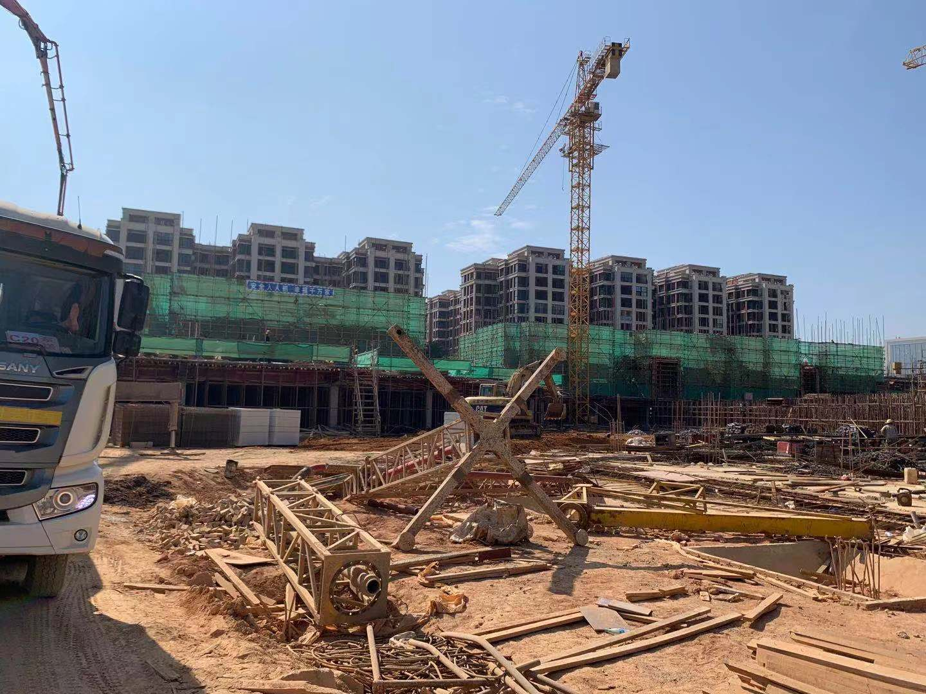

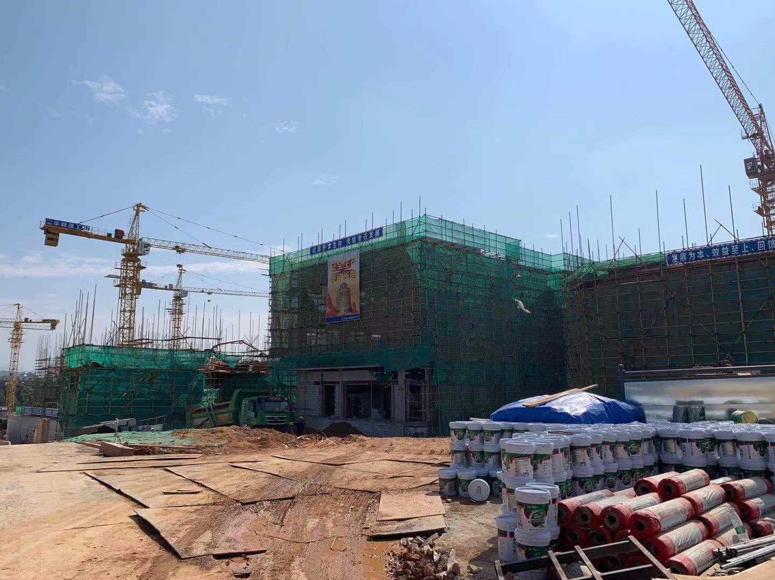

1.项目施工现场 2.项目施工现场

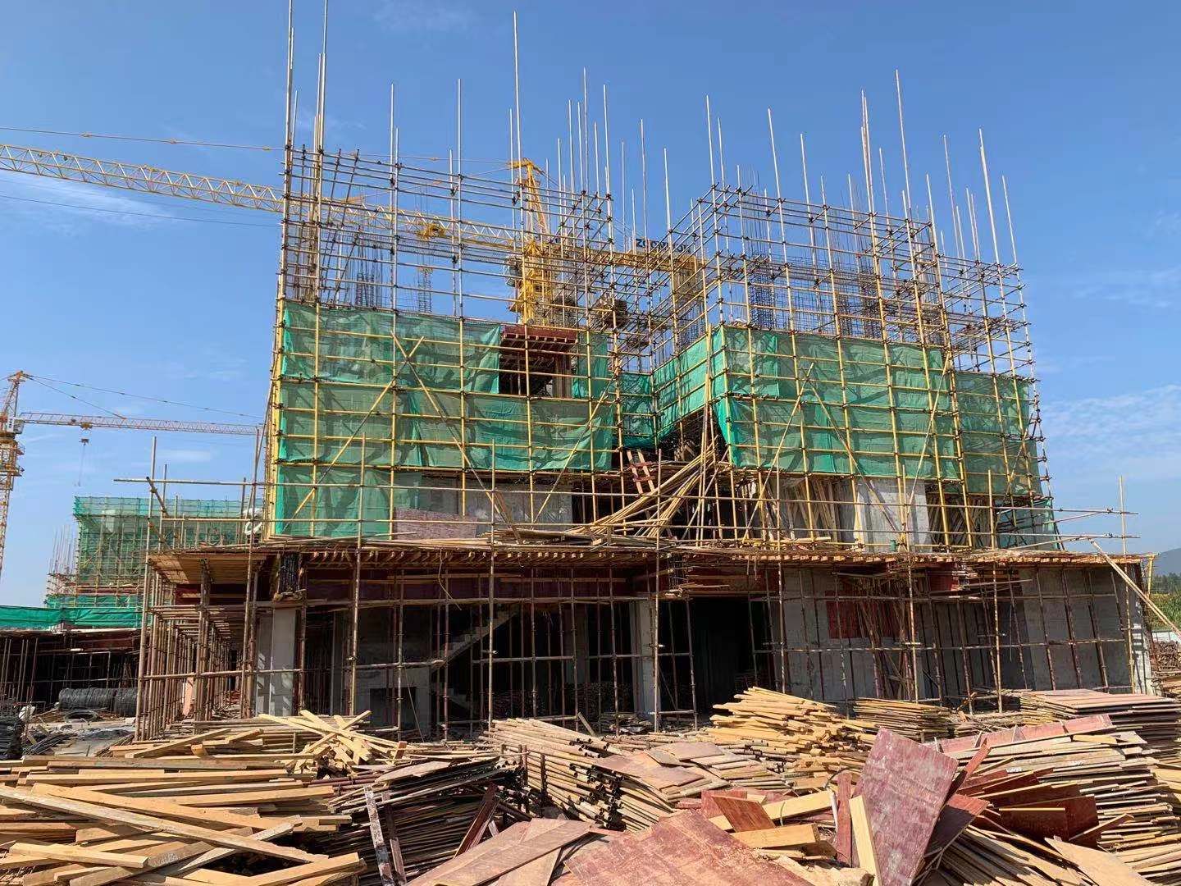

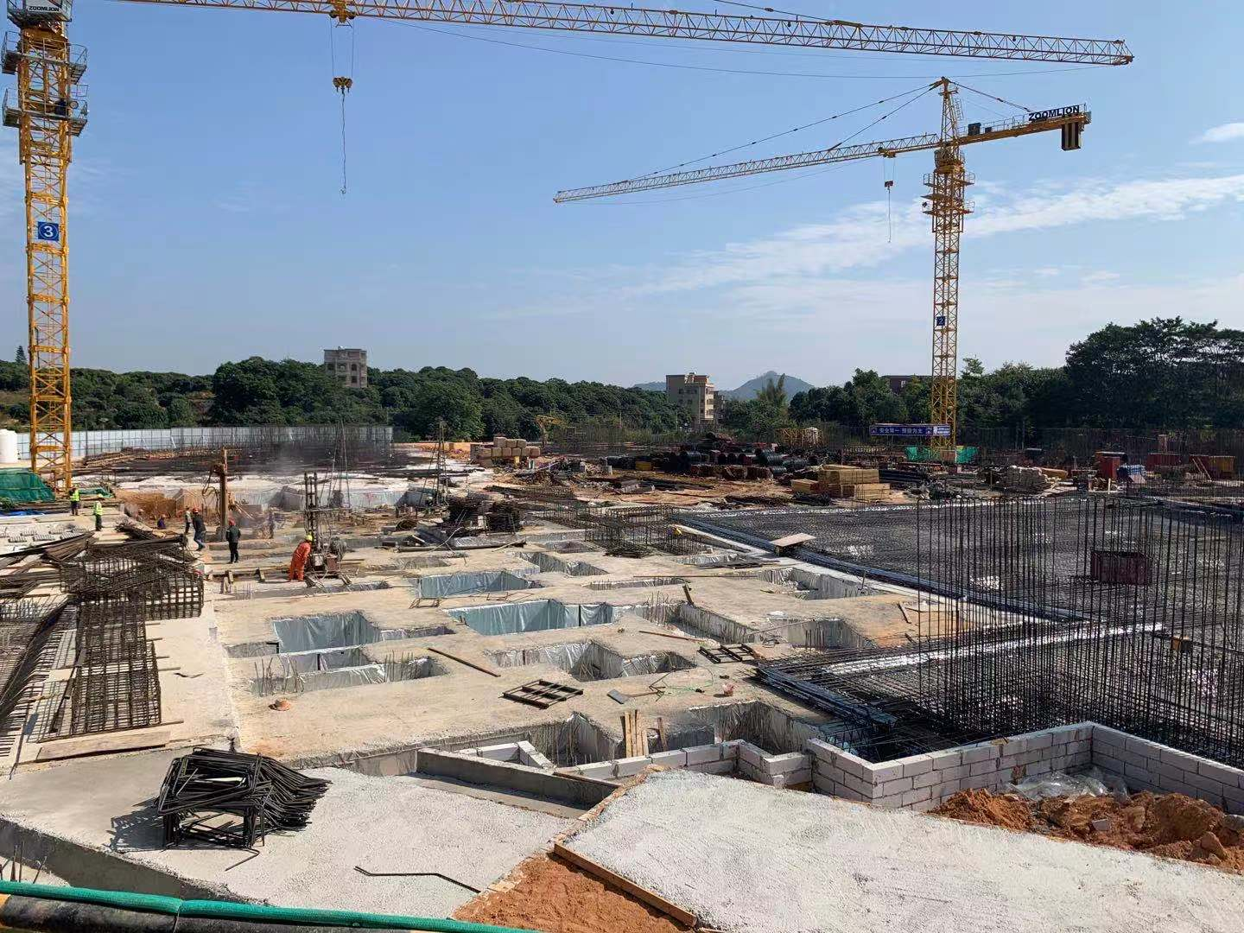

1. 项目施工现场 4.项目施工现场

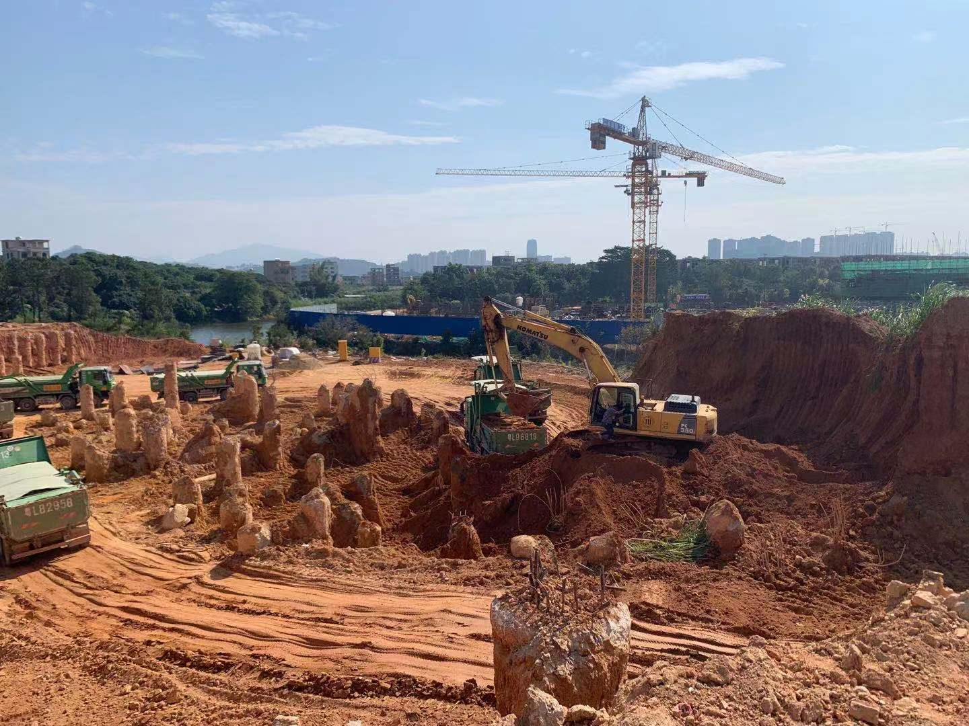

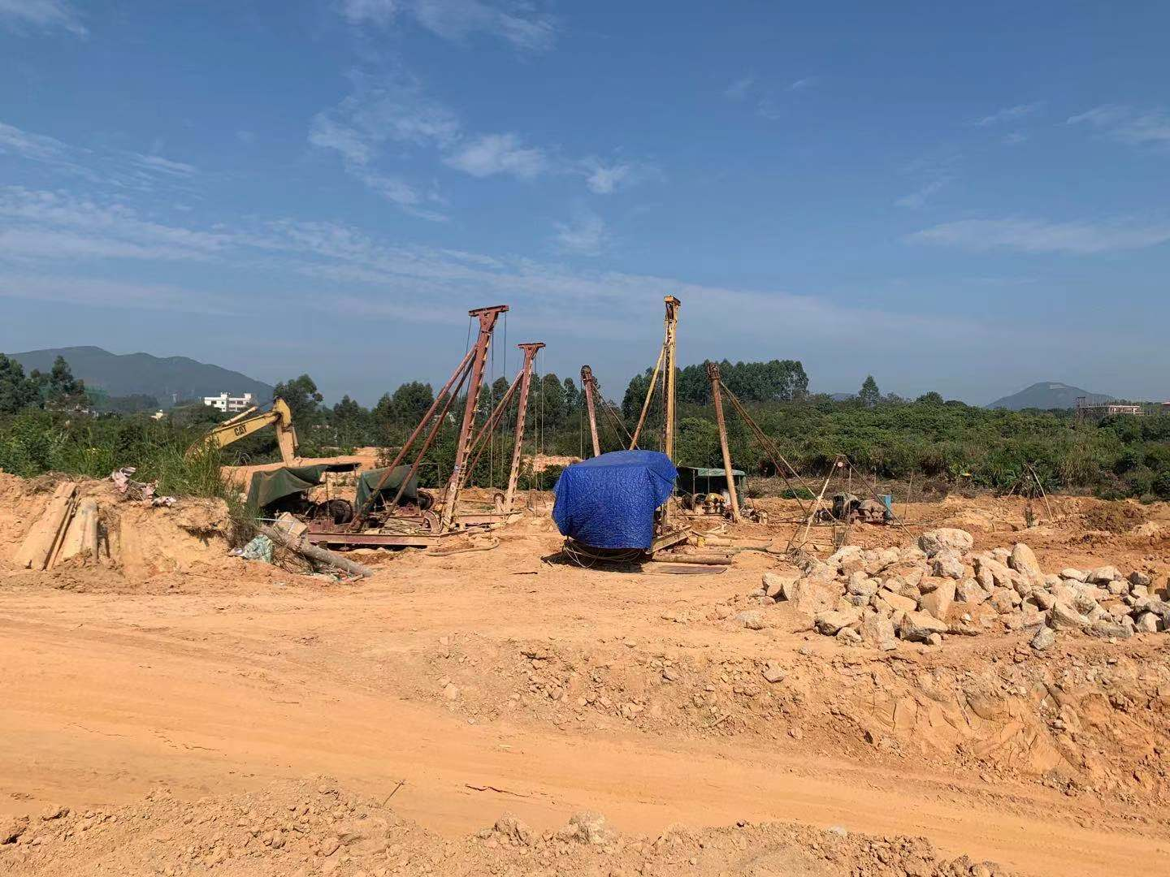

5.项目施工现场 6.项目施工现场

附件九：项目公司月度财务报表（资产负债表、利润表、现金流量表）

根据项目公司相关人员介绍，项目公司的资产负债表、利润表、现金流量表出报表时间较晚，一般为下月的月中或者月底。在项目公司提供资产负债表、利润表、现金流量表后，我司将在下月月报内提供项目公司2020年12月的上述报表。以下为项目公司2020年11月的财务报表。

